# 作业需求——“手机登录”

<布局示例图片>

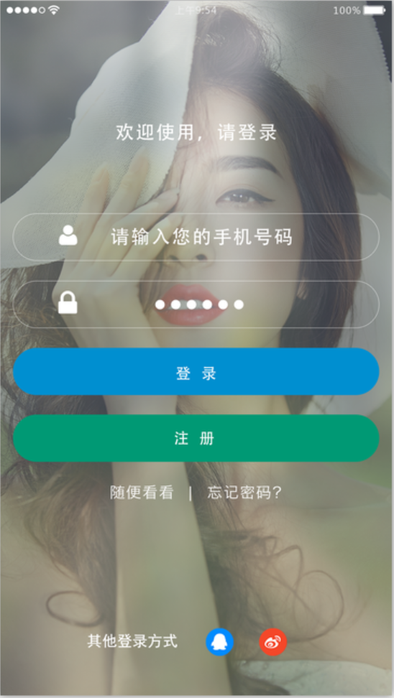

<基本需求>

1. 根据以上示例图制作一个“手机登录”界面；
2. 页面头部的信号、时间、电池电量等手机自带的效果不需要做；
3. 账号部分（人头像图标）默认显示“请输入您的手机号”，密码部分（锁图标）默认显示文本“请输入您的密码”（账号和密码的“type”值需要对应上，文本提示不能通过“value”属性设置，只能通过“placeholder”属性设置）；
4. 输入框输入的文本颜色为“#fff”；
5. 登录页面内的文本大小需要自行根据页面比例把握，尽量还原设计图的原始图文比例；
6. 需要保证在“iphone5”和“iphone6 plus”上的布局情况大体一致,ipad上显示为一个布局，PC就可以是正常布局；
7. 整个页面主体在默认情况下和被操作的情况下都不能出现滚动条；
8. CSS样式需要使用“外链样式”；
9. 代码需要工整的缩进（以缩进线为参考）；
10. HTML和CSS关键代码节点部分需要加上代码注释

<所用关键代码提示>

1. 需要在<meta charset="UTF-8">下方添加<meta name="viewport" content="width=device-width,initial-scale=1.0,maximum-scale=1.0,user-scalable=no">以保证手机端的正常显示；
2. 占位符的默认字体颜色可以通过一个浏览器厂商自设的CSS属性进行更改；
3. 文本框的显示范围和视觉上的文本框最好进行分离设计；
4. 图标的变色需要PhotoShop辅助设计

<初级扩展>

1. 输入框的宽度和按钮的宽度会跟随页面横向的缩放而缩放

<中级扩展>

1. 当输入框获得焦点之后，左侧的图标变为“绿色”（近似绿色即可）
2. 输入框的默认提示文字的颜色为“#eee”

<高级扩展>

1. 当输入框获得焦点之后，左侧的图标以图标中心开始变为原来的1.2倍大，变换过渡时间为0.15秒
2. 当界面的宽度大于640像素之后，背景图更换为一张其它任意的背景图；
3. 当界面的宽度大于640像素之后，输入框的宽度和按钮的宽度不再跟随屏幕的宽度变宽而变宽；
4. 当界面的宽度大于1000像素之后，再次更换一张任意的背景图。

<注>:若扩展功能和基本功能有冲突，优先执行扩展功能。本练习涉及到字体图标引用